|  |
| --- |
|  |
| ПРОЕКТ: «Капитальный ремонт кровли здания ОСФР по Красноярскому краю по адресу: г. Красноярск, ул. Партизана Железняка, д. 44 Г» |
|  |

|  |
| --- |
| 2025 г. |

Общественные слушания посвящены проекту: **«Капитальный ремонт кровли здания ОСФР по Красноярскому краю по адресу: г. Красноярск, ул. Партизана Железняка, д. 44 Г»**, и проводятся в целях привлечения заинтересованных лиц к обсуждению проекта капитального ремонта и получения от заинтересованных лиц предложений, замечаний, рекомендаций на стадии обсуждения проекта капитального ремонта.

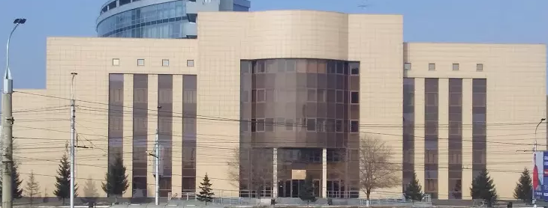

Рис.1Фасад здания

**Цель реализации проекта:**

устранить протекание кровли, улучшить ее эксплуатационные качества и продлить срок службы.

**Технико-экономические показатели объекта капитального строительства:**

здание построено в 2008 году и в этом же году введено в эксплуатацию. Материал стен - железобетонный каркас, перекрытия железобетонные, кирпичное заполнение, навесной фасад «Краспан». Кровля плоская из рулонных материалов. Здание пятиэтажное, имеются подвал и технический этаж. Площадь кровли составляет 1814,5 м2 (рис.2).

С момента введения здания в эксплуатацию и до настоящего времени капитальный ремонт кровли не проводился.

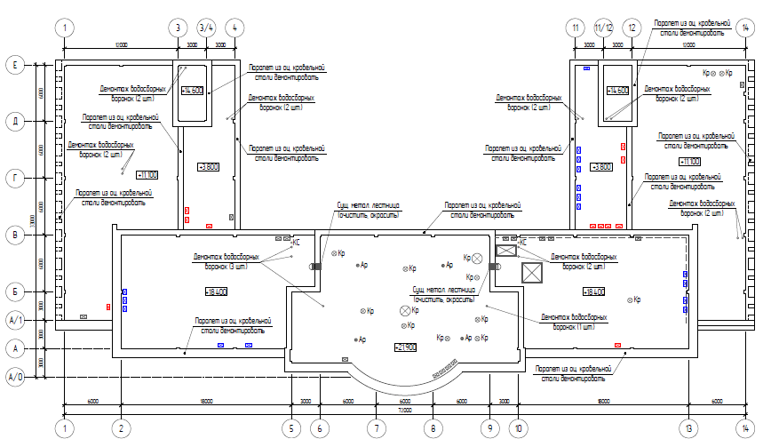

Рис.2 План кровли

**При визуальном обследовании кровли здания выявлено следующее:**

обнаружены многочисленные участки разрушения, местные вздутия и отслоения верхнего защитного слоя гидроизоляционного ковра кровли. Примыкание кровельного ковра к парапетам имеет щели, неплотное примыкание и отслоение, фартуки парапетов из оцинкованной кровельной стали имеют неплотное примыкание друг к другу, места прогиба (отсутствует уклон), что приводит к замачиванию дождевыми и талыми водами теплоизоляционного слоя (утеплителя), конструкций покрытия, стенок кирпичного парапета (Рис. 3, 4).

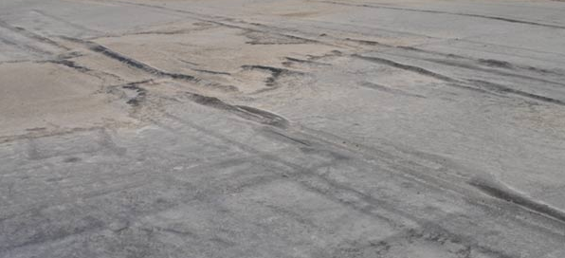

Рис. 3

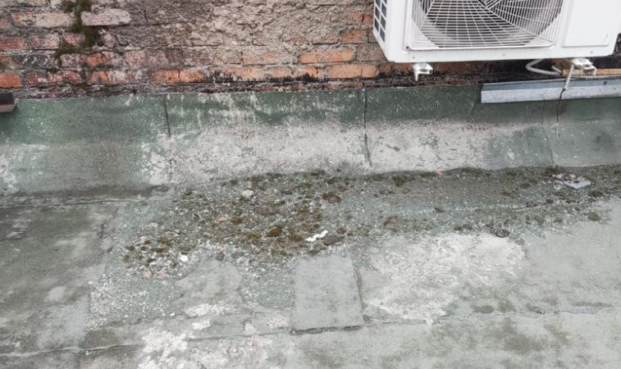

Рис. 4.

Защитные решетки и колпаки дождеприёмных воронок внутреннего водостока повреждены либо отсутствуют. Примыкание кровельного ковра к водоприемным воронкам имеет щели, неплотное примыкание и отслоения. Дождеприёмные воронки частично забиты мусором, что приводит к замачиванию дождевыми и талыми водами теплоизоляционного слоя (утеплителя) и конструкций покрытия (Рис. 5).

Обнаружены трещины и изломы в канализационных ПВХ стояках, выходящих на кровлю.

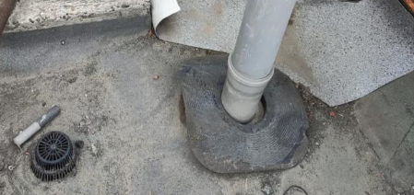

Рис. 5.

Обнаружены сквозные отверстия в кровле, выполненные для подключения компрессорно-конденсаторных блоков системы кондиционирования (Рис.6).

Утеплитель кровли находится во влажном состоянии.

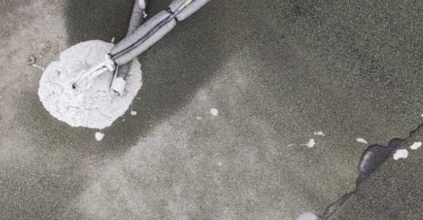

Рис. 6.

**Заключение по результатам обследования кровли:**

для устранения обнаруженных повреждений кровли здания при капитальном ремонте необходимо выполнить следующие работы:

* замену кровли здания;
* замену утеплителя крыши здания;
* замену воронок;
* замену аэраторов;
* замену канализационных стояков;
* замену металлического фартука парапетов;
* перенос на парапеты (с креплением через кронштейны) компрессорно-конденсаторных блоков системы кондиционирования, установленных на кровлю.

Сметная стоимость капитального ремонта кровли здания ОСФР по Красноярскому краю по адресу: г. Красноярск, ул. Партизана Железняка, д. 44 «Г» в рамках выделенных бюджетных ассигнований составляет 18100,7 тыс. руб.

Работы по капитальному ремонту кровли, технические решения регламентируются СП 17.13330.2017 «Кровли», СП 20.13330.2016 «Нагрузки и воздействия». Проектом учтены требования Федерального закона от 22.07.2008 №123-ФЗ «Технический регламент о требованиях пожарной безопасности», а также сводов правил в области пожарной безопасности.

**Резюме:**

проведение капитального ремонта кровли здания ОСФР по Красноярскому краю по адресу: г. Красноярск, ул. Партизана Железняка, д. 44 «Г» с полной заменой всех поврежденных (изношенных) элементов позволит восстановить ресурс кровли, улучшить ее эксплуатационные качества и продлить срок службы.